

**黄淮微信考勤签到**

**用户操作手册**

目录

1 签到前准备 3

1.1. 关注“掌上黄淮学院”企业号 3

1.2. 手机设置 4

1.2.1. Android手机： 4

1.2.2. IOS手机： 5

2 开始签到 7

2.1. 上班签到 7

2.2. 下班签离 8

3 签到退出 8

4 常见问题说明 8

5 友情提示 9

# 签到前准备

## 关注“掌上黄淮学院”企业号

* 点击：微信—发现—扫一扫，扫描下方二维码进行关注。

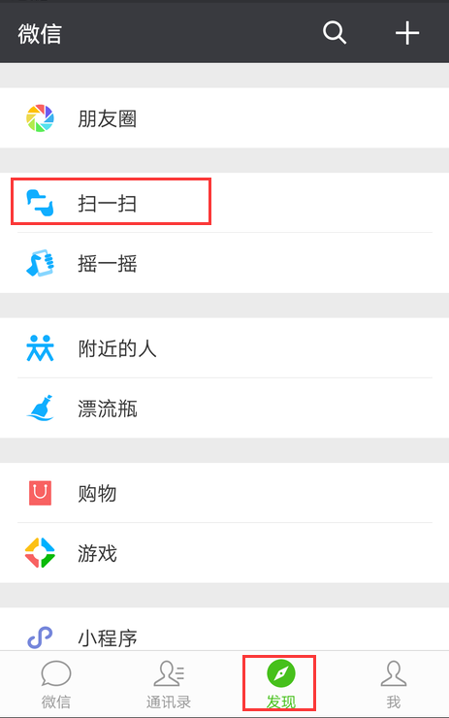

* 扫描下方二维码。



* 点击关注。

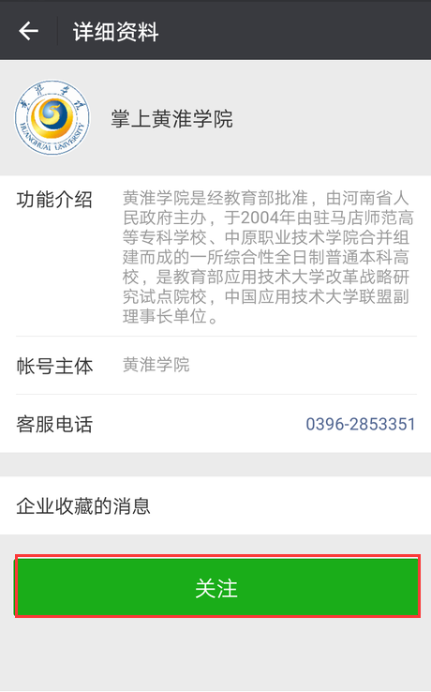

## 手机设置

### Android手机：

* 打开蓝牙和GPS。

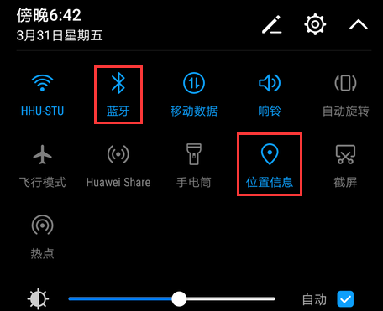

### IOS手机：

* 打开蓝牙。

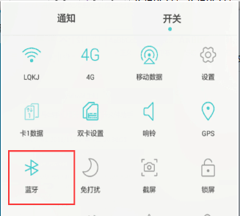

* 打开微信定位服务。点击：设置—隐私。

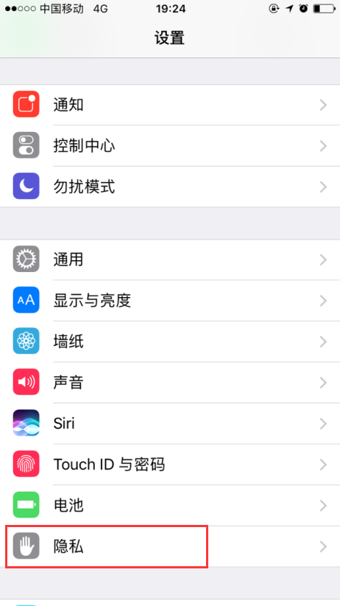

* 点击“定位服务”，确保定位服务开关开启，然后点击“定位服务”下面列表中的微信图标，并选择“使用应用期间”。

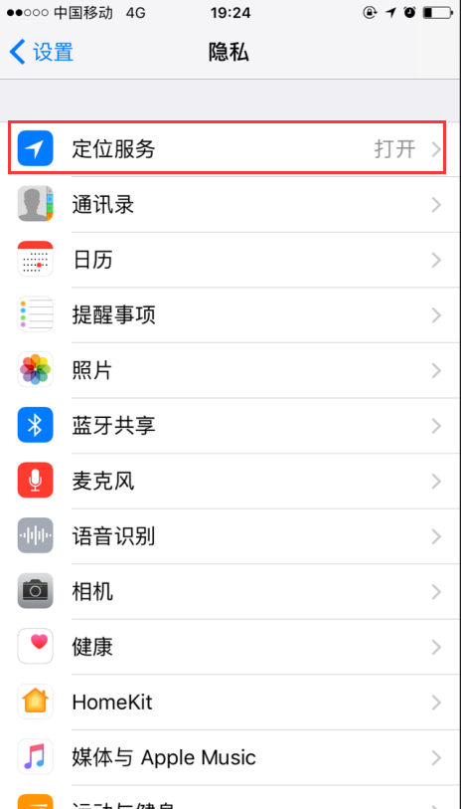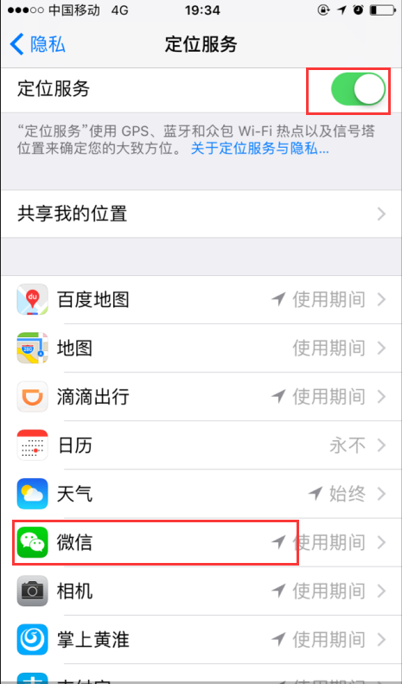

* 选择“使用应用期间”，设置完成后退出即可。

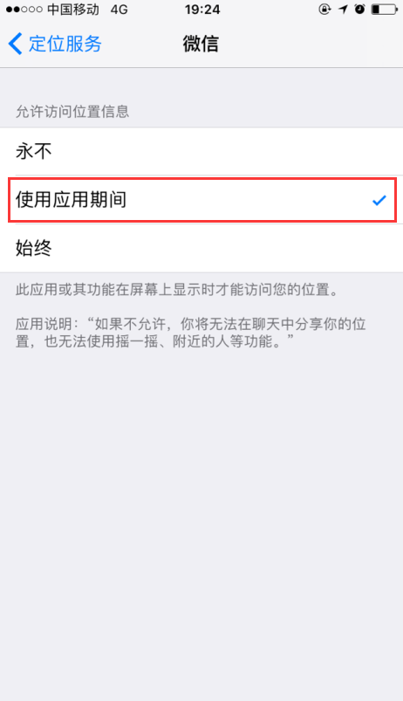

# 开始签到

## 上班签到

* 打开：微信—发现—摇一摇，当左上方出现“摇周边”，左下方出现“周边”时，摇一摇手机，摇到“黄淮学院考勤签到”（A.若摇一次没有显示出目标标签，则需要再次摇一摇；B. 如果没有出现“周边”，请参考后面“常见问题说明“）。

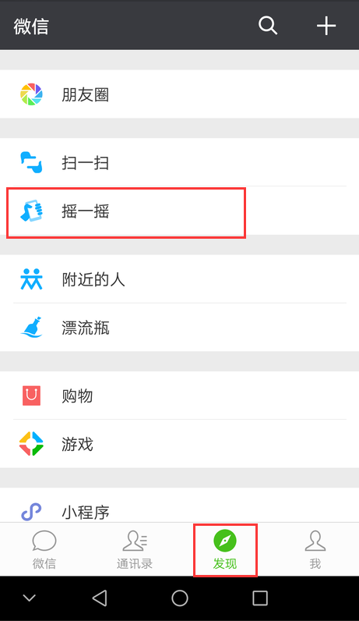 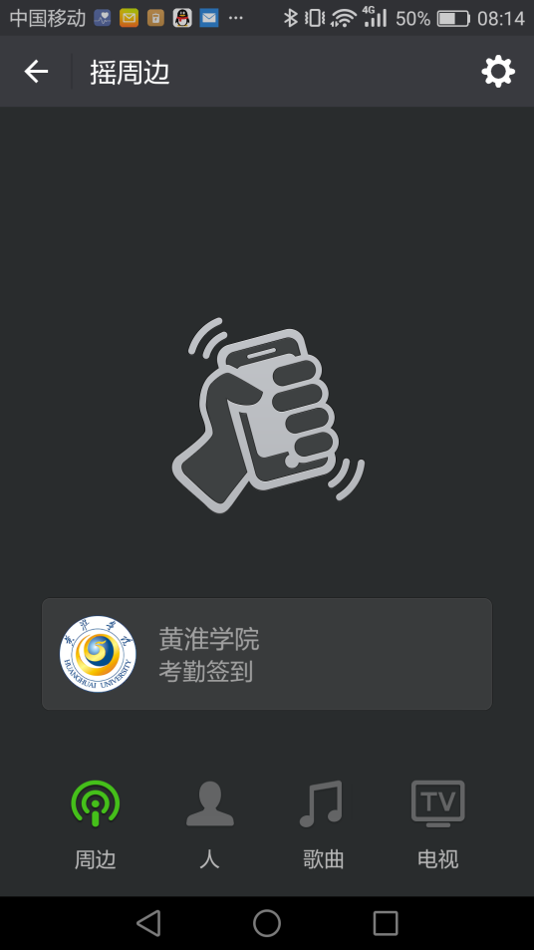

* 点击需要签到的签到标签，如下图

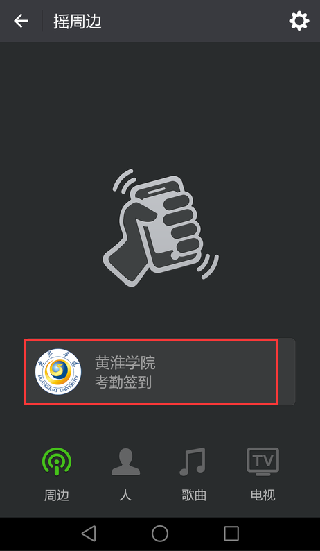

* 点击签到标签，进入签到页面进行签到，点击签到后会提示签到成功。如下图

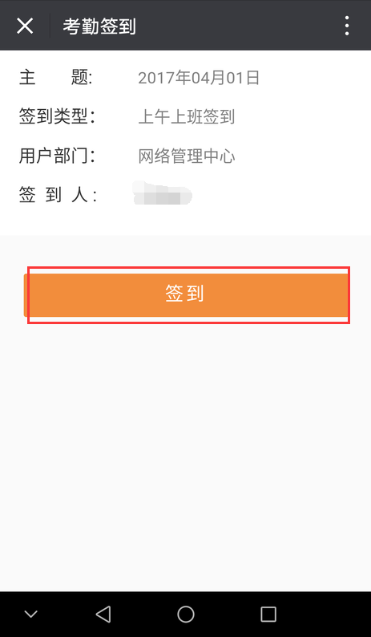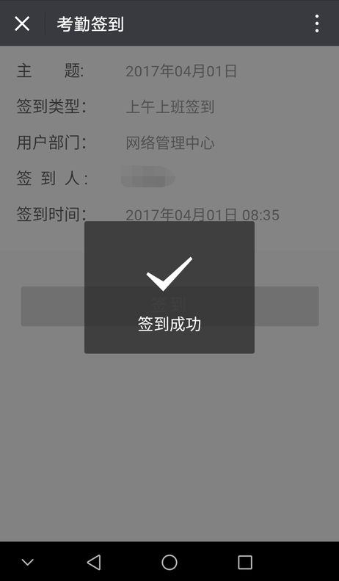

## 下班签离

* 下班后，确保手机蓝牙和GPS已开启，打开微信摇一摇，重复上一步操作即可。

# 签到退出

* 完成签到后即可退出微信，请关闭已打开的手机蓝牙和GPS，以免耗电。

# 常见问题说明

（1）若关注不成功，则会弹出“系统助手—关注身份验证”页面，按下面步骤操作。

* + - 第一步：点击【系统助手】跳转至子界面。

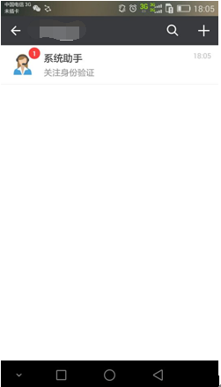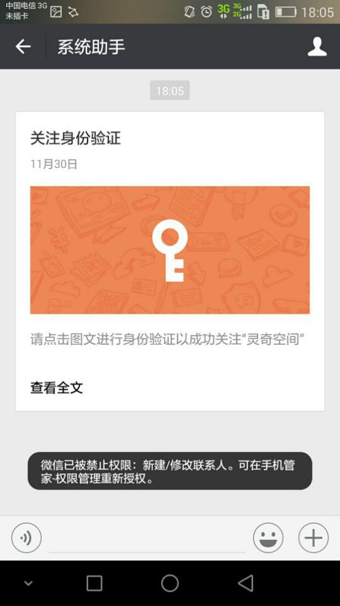

* + - 第二步：点击【关注身份验证】，进入绑定界面。

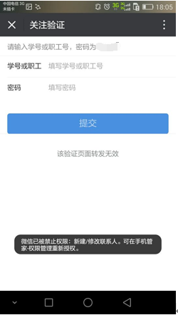

* + - 输入您的工号（比如20070795），密码是工号后6位，完成绑定。

（2）若没有在微信中找到摇一摇功能，则可能是未开启此功能，只需在：微信-我-设置-通用-功能-摇一摇-点击开启即可。

（3）若开启蓝牙和GPS后，点击微信“摇一摇”，左下方没有出现“周边”，则请关闭微信，蓝牙，GPS，然后依次重新打开，当出现“周边”时，再进行摇一摇签到。

（4）“关注验证“若提示账号、密码错误，请仔细检查账号、密码是否正确，在账号密码正确的情况下，还是不能完成验证，请联系运维人员处理。运维人员电话：15503960932（边祥超）。

# 友情提示

* + 签到标签信号覆盖在各楼层室内走廊，建议在靠近走廊处使用摇一摇功能。